___________________________________________________________________________________________

На правах рукописи

МОНИН ИЛЬЯ АЛЕКСЕЕВИЧ

ПОВЫШЕНИЕ УРОВНЯ ПРОХОДИМОСТИ
АМФИБИЙНО-ВЕЗДЕХОДНЫХ ТРАНСПОРТНЫХ СРЕДСТВ ПУТЕМ ИСПОЛЬЗОВАНИЯ НЕТРАДИЦИОННЫХ ПНЕВМОДВИЖИТЕЛЕЙ СВЕРХНИЗКОГО ДАВЛЕНИЯ

Специальность 05.05.03 – Колесные и гусеничные машины

АВТОРЕФЕРАТ
диссертации на соискание ученой степени
кандидата технических наук

Москва 2007
Работа выполнена в Московском государственном техническом университете им.Н.Э.Баумана.

Научный руководитель: докт.техн.наук, профессор В.Н.Наумов

Официальные оппоненты: докт.техн.наук Беляков В.В.
(Нижнегородский государственный технический университет)

канд.техн.наук Котляренко В.И.
(НИЦИАМТ г. Дмитров)

Ведущее предприятие: НАМИ

Защита диссертации состоится «____»___________2007г.
В 14.30 на заседании диссертационного совета ______________ в Московском государственном техническом университете им.Н.Э.Баумана по адресу: 105005, Москва, 2-ая Бауманская ул., д.5.

Ваши отзывы в двух экземплярах, заверенные печатью, просьба высылать по указанному адресу.
С диссертацией можно ознакомиться в библиотеке Московского государственного технического университета им.Н.Э.Баумана.

Автореферат разослан «_____»_______________2007г.

Ученый секретарь
диссертационного совета,
доктор технических наук,
профессор Г.О. Котиев

Общая характеристика работы.
Актуальность темы диссертации определяется необходимостью разработки военной и гражданской транспортной техники высокой проходимости, способной эффективно выполнять транспортные задачи на обширных бездорожных территориях в различных регионах страны и мира.
Улучшение характеристик проходимости осуществляется снижением средних и максимальных давлений на грунт. Для существующих типов опорно-контактных шасси существуют известные конструктивные ограничения, которые не позволяют кардинально повысить их проходимость. Так они не могут быть реализованы с желаемыми контактными давлениями (ниже 8кПа). Тем не менее, давления на грунт в диапазоне от 8кПа и ниже являются крайне притягательным полем значений, при которых взаимодействие опорно-контактного движителя с грунтом происходит совершенно в иных режимах, чем при удельных давлениях традиционных колесных и гусеничных движителей, находящихся в диапазоне 50…600кПа(0,5…6атм).

Цель работы: повышение уровня проходимости транспортных средств с контактными движителями и придание им амфибийных качеств за счет применения в качестве ходовой части нетрадиционных пневмогусеничных движителей, позволяющих обеспечить движение транспортных средств по бездорожью и обводненным пространствам. В работе рассматривается возможность повышения проходимости наземных ТС за счет применения движителей сверхнизкого давления на грунт. В виде объектов исследования рассматриваются самоходные транспортные средства, оснащенные нетрадиционными пневмодвижителями сверхнизкого давления (ниже 8кПа). О перспективности создания подобных машин заявлялось в многочисленных работах посвященных исследованию движения машин по снегу.
Новые движители должны обеспечить главное эксплуатационное качество предполагаемых амфибийно-вездеходных аппаратов: проходимость по сильно пересеченному бездорожью со слабыми грунтами, по болотам, снегу, мелководью и открытой воде.
В соответствии с намеченной целью в диссертации поставлены и решены следующие задачи:
-разработана методика анализа поведения оболочек сверхнизкого давления при взаимодействии с опорами транспортных средств;
-оценены геометрические и тяговые ограничения по снижению давления на грунт от ТС с традиционными типами движителей;
- изучены особенности движения транспортных средств с новыми пневмодвижителями сверхнизкого давления;
- рассчитаны и оценены упругие характеристики подвески ТС с пневмооболочкой сверхнизкого давления в качестве движителя;
-определены опорно-тяговые характеристики ТС с пневмодвижителями сверхнизкого давления, обеспечивающими высокую проходимость и
1
амфибийность при движении по бездорожной местности;
- обоснованы рекомендации по выбору рациональных проектных параметров ТС с пневмодвижителями сверхнизкого давления высокой проходимости.

Научная новизна. Впервые разработана методика определения и оценки опорно-тяговых свойств перспективной амфибийной транспортной техники высокой проходимости с новыми типами нетрадиционных движителей, оснащенных пневмооболочками сверхнизкого давления. Методика сочетает оригинальные расчетные и экспериментальные методы исследования нагрузок на механические и пневматические части нового шасси, опирается на критерии проходимости и показатели эффективности ТС с пневмодвижителями сверхнизкого давления в экстремальных условиях эксплуатации.
Предложена концепция амфибийных самоходных ТС с пневмодвижителями сверхнизкого давления, как многорежимных адаптивных объектов, и обоснованы алгоритмы решения проектных задач по определению их рациональных параметров.
Получены также результаты, имеющие общее транспортное значение:
- рассмотрены математические модели взаимодействия механических движителей со слабыми грунтами в диапазоне значений давления, ранее выпадавших из рассмотрения из-за технической недоступности;
- уточнены правила построения и применения тягово-динамических характеристик машин с учетом особенностей взаимодействия движителя с грунтом на крайне низких контактных давлениях.

Практическая ценность работы состоит в обосновании возможности создании нового класса амфибийных вездеходных ТС с оригинальными движителями, способных решать транспортные задачи, ранее считавшиеся теоретически не реализуемыми на данном уровне техники.
Рассматривается новый тип движителя сверхнизкого давления, предназначенный для работы на сверхнизких давлениях, названый Сферический ПневмоГусеничным Движителем (СПГД). Полученное конструктивное решение защищено патентами.

Реализация результатов работы. В процессе исследования были построены несколько экспериментальных моделей нового типа движителя, наглядно демонстрирующих реальность достижения теоретически обоснованных результатов. Так же был создан лабораторный стенд для определения сцепных свойств пневмооболочек с грунтом в диапазоне сверхнизких давлений 2…8кПа.
Результаты разработок неоднократно докладывались на заседаниях
кафедры «Многоцелевые гусеничные машины и мобильные роботы» МГТУ им.Н.Э.Баумана, а также выносились на обсуждение сотрудников ЦАГИ
2
им.проф.Н.Е.Жуковского, специализирующихся на создании вездеходных ТС с воздушной подушкой.

Апробация работы и публикации.
Возможность построения принципиально новых ТС обосновывалась в НИР по заказу МО РФ «Поисковое исследование и разработка научно-технических основ создания амфибийных экипажно-безэкипажных средств обеспечения боевых действий на основе нетрадиционных принципов движения».
Части работы докладывались на 5-ой Международной молодежной научно-технической конференции «Будущее технической науки» 2006г.
Главы работы докладывались и обсуждались на научных семинарах кафедры «Многоцелевые гусеничные машины и мобильные роботы» в МГТУ им.Н.Э.Баумана в 2003-2006г.
Получены патенты на две модификации нового типа движителя с пневмооболочками сверхнизкого давления на грунт (№2240250,№2284941).

Структура работы. Диссертация состоит из введения, четырех глав, общих выводов, списка литературы. Работа изложена на 150 страницах, содержит 54 рисунка, 3 графика, 10 таблиц, список литературы, приложение с фотографиями модели ПГД.

Содержание работы.
Во введении обоснована актуальность темы диссертации, сформулированы цели работы.
В первой главе описывается уровень достигнутой проходимости существующей техники, оснащенной гусеницам, пневмоколесами, шнеками и воздушными подушками. Определяются пределы возможного рационального применения каждого из них для оснащения ТС различных размеров и грузоподъемности в зависимости от давления на грун. Анализ состояния вопроса опирается на труды ведущих научных школ НАМИ, Нижегородского государственного технического университета, МГТУ им.Н.Э.Баумана.
В настоящий момент пределом снижения давления на грунт от контактных типов движителя является значение около 15кПа. Такое давление обеспечивается на сверхлегких транспортных средствах на пневмоколесах сверхнизкого давления. Построить крупное транспортное средство большой полезной грузоподъемностью на подобных пневмоколесах не представляется возможным. Так при увеличении размера и количества колес резко возрастает сложность трансмиссии и подвески, что приводит к рост массы машины, опережающему рост грузоподъемности возросшего числа колес.
Наиболее распространенными для автомобилей стали широкопрофильные пневмоколеса с регулируемым давлением, которые обеспечивают изменение давления от 100кПа (на грунтовых дорогах и
3
бездорожье) до 300…500кПа (на дорогах с твердым покрытием). Снижение давления в таких колесах ниже 100кПа (1атм) не приводит к увеличению проходимости, так как жесткость самой шины начинает препятствовать увеличению пятна контакта, а износ боковин колеса резко возрастает: диск колеса «жует» резину, а амплитуда циклических изгибных нагрузок возрастает на столько, что тепловыделения от гистерезиса приводят к перегреву шин.
На базе таких шин было создано большинство серийных многоосных полноприводных машин высокой проходимости: для военных задач (бронетранспортеры) и для коммерческой работы (лесовозы).
В диапазоне 15…100кПа находятся гусеничные транспортные средства высокой проходимости. При этом нижней границе соответствуют легкие гусеничные ТС (ратраки, болотоходы), а на верхней границе располагаются тяжелые боевые машины (танки, БМП). При изменении давления на грунт у гусеничных машин возрастает общий вес, а габариты остаются практически одинаковыми для машин всех весовых категорий, поскольку компоновка гусеничных машин мало поддается изменению, так как диктуется возможностью поворота вокруг заторможенной гусеницы и железнодорожным габаритом.
Для гусеничных машин приводятся средние значения давления, тогда как реальные пиковые нагрузки под опорными катками оказываются во много раз выше, что резко снижает реальную проходимость таких ТС.
Для преодоления топких болот были разработаны шнекоходы: ТС с водоизмещающими движителями в виде архимедовых винтов на веретенообразных вращающихся понтонах. Недостатком шнекоходов является их неприспособленность для движения по твердым грунтам. На твердых грунтах пятно контакта сокращается до точечного, что приводит к разрушению тонких лопастей спирального винта и грунта под ними. Шнекоход отличается громоздкостью и высоким расположением центра тяжести при движении по твердому грунту.
ТС с воздушной подушкой (ВП) имеют давление до 5кПа, но при этом требуют для движения ровную горизонтальную поверхность, большие уклоны и пересеченная местность для них не преодолимы. ТС с ВП также не может двигаться по рыхлым основаниям (снег, сухой песок) из-за явления воздушной эрозии, которое приводит к самозакапыванию ТС при выдувании грунта высокоскоростной воздушной струей, истекающей из-под гибкого ограждения ВП. Воздушная подушка чрезвычайно энергоемка.
Комбинированные гусеничные или пневмоколесные ТС с частичной разгрузкой при помощи воздушной подушки также не могут значительно повысить проходимость. Так для них свойственны ограничения, как воздушных подушек, так и обычных контактных движителей. ТС с частичной разгрузкой применяются в случаях необходимости движения с высокой маневренностью в стесненных условиях, где не применимы воздушные тяговые винты.
4
Для повышения проходимости наземных ТС выше уровня, достигнутого известными традиционными движителями, необходимо оснастить известные контактные движители пневмооболочками сверхнизкого давления, а затем заставить новые ТС двигаться с опорой на эти пневмооболочки. Применение именно пневмооболочек объясняется их способностью создавать обширное пятно контакта равного давления, что как раз и требуется для новых амфибийно-вездеходных ТС.

Во второй главе рассматриваются принципы взаимодействия твердых опор ТС с мягкими пневматическими оболочками движителей, а также мягких оболочек с грунтом.
Рассматривается ТС с постоянной массой и изменение тяговой способности его движителя при снижении давления на грунт. Давления в пятне контакта считается равномерным.
Из множества зависимостей, описывающих связь между нормальным давлением и погружением движителя, отдано предпочтение модифицированной зависимости Бернштейна- Летошнева
p=Сг*λν${}^{n}$,
где p- реактивное давление на элементарную площадку движителя (на поверхность штампа); λν- нормальная к поверхности движителя деформация прессования грунта; Сг,n –эмпирические параметры прессования грунта.
Сопротивление движению движителя в наибольшей мере формируется затратами энергии на проминание колеи. При этом сила сопротивления будет численно равна интегралу от функции изменения давления грунта по глубине по сечению колеи
Fс=$\frac{1}{n+1}$Сг*λν${}^{n+1}$,
что соответствует повышению удельного сопротивления движения от образования колеи в степенной зависимости от увеличения давления в пятне контакта.
Тангенциальные напряжения в грунте, обуславливающие формирование тягового усилия на движителе подчиняется закону Джанози-Ханамото
τ=(с+ p tgφг)*(1- e${}^{−\frac{\left|λ_{τ}\right|}{λ_{τs}}}$) ,
где τ - напряжение сдвига; p- реактивное давление на элементарную площадку движителя (на поверхность штампа); λτs – постоянная сдвига, характеризующая грунт; с – связность грунта; φг – угол внутреннего трения грунта; λτ – сдвиг грунта.
Тяговое усилие движителя Fт находится по формуле:
Fт= τ*S=(с+ p tgφг)*(1- e${}^{−\frac{\left|λ_{τ}\right|}{λ_{τs}}}$)*S ,
где S -площадь пятна контакта.
Давление на грунт p=mg/S, где mg- вес тела, откуда S =mg/ p.
5
При подстановки выражение для S и p в формулу, получаем:
Fт =(сS + mg tgφг)*(1- e${}^{−\frac{\left|λ_{τ}\right|}{λ_{τs}}}$)

Таким образом, при постоянных характеристиках грунта, в тяговом усилии движителя присутствует два компонента, один из которых пропорционален площади пятна контакта, а другой массе транспортного средства. Увеличение пятна контакта неизбежно влечет пропорциональное увеличение составляющей от связанности грунта, при неизменности составляющей от сил внутреннего трения грунта.
Так как основная доля сопротивления движению Fс находится в степенной зависимости от глубины колеи, то при снижении давления на грунт снижается и сопротивление движению ТС, а возрастание площади пятна контакта приводит к увеличению тяги движителя.
Таким образом, запас тяги: Fз=Fт-Fс,
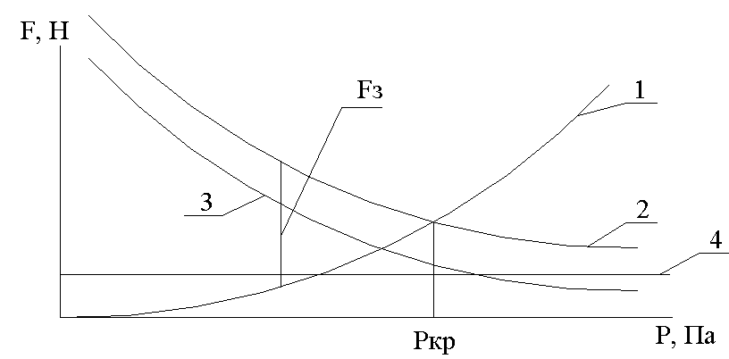
при снижении давления на грунт увеличивается опережающими темпами, что приводит к дополнительному повышению проходимости ТС по бездорожью. На графике (рис.1) показан возможный вариант изменения сопротивления движению и силы тяги при изменении давления на грунт.

Рис.1. Изменение параметров движения при изменении давления на грунт от ТС постоянной массы: сопротивление движению (1), суммарная сила тяги движителя (2), компонент силы тяги от связанности грунта (3), компонент силы тяги от внутреннего трения (4)

Точка Ркр соответствует потери подвижности ТС по недостатку тяги движителя. При рассмотрении характеристик влагонасыщенных грунтов и снега выясняется, что современные вездеходные ТС по своим характеристикам располагаются вблизи точки Ркр: для грунтов чуть левее, а для снега правее. Реальная вездеходность начинает проявляться только при сдвиге характеристики ТС по давлению на грунт значительно левее по графику относительно точки Ркр (см.диаграмму рис.2).
В случае отсутствия грунтозацепов, формирование силы тяги происходит за счет фрикционных свойств контактирующих материалов при взаимодействии грунта с гладкой оболочкой ПГД. Фрикционная сила тяги вычисляется интегрированием по пятну контакта тангенциальных напряжений трения скольжения, определяемых зависимостью:

6
τ=μsmp(1-e${}^{−\frac{c_{τk}}{p∗μ_{\text{sm}}}\left|λ_{τк}\right|}$) ,

где р и τ –соответственно радиальное и тангенциальное напряжения на контактной поверхности элемента; λτκ- величина сдвига контактирующей с элементом площадки; сτк- тангенциальная жесткость оболочки; μsm – максимальный коэффициент трения скольжения.
Так как пятно контакта имеет в нашем случае равномерную загрузку, то интеграл по площади пятна контакта от фрикционных сил тяги будет равен Fт=τ_{ср}S, где τ_{ср}- тангенциальное напряжение при среднем давлении по пятну контакта p=mg/S.

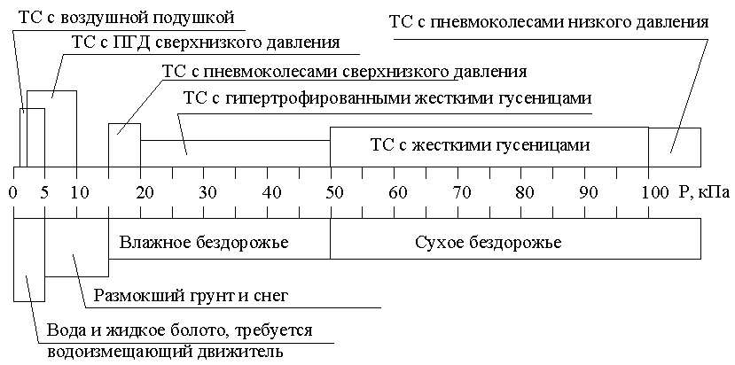
Рис.2. Диаграмма распределения зон движения ТС в зависимости от максимального давления движителя на грунт и характера грунта

В создании фрикционной силы тяги связанность грунта участия практически не принимает, что снижает максимальную тягу движителя реализуемую на данном грунте без грунтозацепов. Таким образом, фрикционная сила тяги всегда меньше или равна силе тяги этого же движителя с грунтозацепами при прочих равных условиях.
Следовательно, на скользких грунтах, когда сцепление возможно только за счет грунтозацепов, ТС с максимальной площадью пятна контакта имеет больший запас тяги, чем ТС с меньшим пятном контакта, так как в большом пятне контакта помещается большее число эффективно работающих грунтозацепов.
При рассмотрении режимов взаимодействия твердых опор ТС с мягкой пневмооболочкой приняты следующие допущения: гусеничный обвод СПГД является мягкой тонкой прочной оболочкой цилиндрической формы, находящейся под действием избыточного давления, при этом оболочка не обладает изгибной жесткостью и условно считается невесомой.
7
Давление 5кПа весьма значительная величина, и под ее действием СПГД будет надуваться. При этом сила натяжения в каждом из участков гусеничной ленты будет определяться:
F=PR ,
где F- удельная сила натяжения цилиндрической оболочки с кривизной радиуса R, Р- избыточное давление в пневмооболочке ПГД.
Свободная верхняя ветвь выгибается под действием избыточного давления дугой вверх. При стоянии ПГД на плоской ровной поверхности нижний обвод оболочки оказывается прямым, так как давление изнутри уравновешивается реакцией грунта, то есть Р_{грунта}=Р _{избыт} .
Таким образом, верхний обвод гусеницы под действием избыточного давления внутри гусеницы, создает вертикальную силу, способную полностью оторвать опорные валки от грунта. При этом на валки будут действовать только силы натяжения разных частей оболочки.
При увеличении избыточного давления внутри гусеничного обвода в той же мере возрастает и давление на грунт. При постоянной нагрузке и возросшем давлении площадь пятна контакта движителя уменьшается пропорционально увеличению давления.

Анализ взаимодействия нагрузки с цилиндрической оболочкой привел к выводу, что сила тяги оболочки зависит только от разницы радиусов кривизны оболочки в зоне контакта с опорой и давления в оболочке. При этом удельная сила тяги определяется формулой :
Fт= (R₂-R₁)Р ,
где R₁, R₂ – радиусы участков оболочки, примыкающих к пятну контакта.
Сила тяги Fт всегда направлена в сторону дуги оболочки меньшего радиуса.
Подъемная сила в оболочке на погонный метр ширины движителя (удельная грузоподемность) определяется:
mg=PL_{о} ,
где mg- вес удерживаемой оболочкой нагрузки, L_{о}- длина пятна контакта.
Зная эти зависимости, можно построить принципиальную схемы ТС с ПГД заданной грузоподъемности различных конфигураций, тяговой способности и геометрической проходимости. В процессе анализа был смоделирован новый тип пневмогусеничного движителя, принципиально отличающегося от всех известных типов движителей. Новый движитель имеет цилиндрическую оболочку, заглушенную на концах сферическими замыканиями, что позволило назвать его Сферическим Пневмогусеничным Движителем (СПГД), тем самым отличая от других ПГД с тороидальными оболочками и отдельными пневмобашмаками.
СПГД обладает конструктивными особенностями, позволяющими изготовить очень крупные ТС большой грузоподъемности для транспортировки тяжелых крупногабаритных изделий высокой заводской готовности по полному бездорожью. До сих пор такие грузы удавалось доставлять только по дорогам с твердым покрытием на специальных сверхгабаритных транспортных платформах.
8
Из проведенного анализа видно, что СПГД оказывается в области эксплуатационных условий, где нет ни одного конкурента из числа существующих транспортных средств.
СПГД включает в себя силовую платформу с несущими валками и пневмооболочку с избыточным давлением. При этом платформа с валками находится внутри пневмооболочки. Зависание над поверхностью передвижения осуществляется за счет сил натяжения оболочки, создаваемых избыточным давлением внутри замкнутой оболочки (рис.3), а перемещение – за счет перекатывания валков по внутренней поверхности оболочки.
Движение СПГД возможно как в пассивном режиме (буксируемый прицеп), так и в активном режиме (самостоятельно двигающийся СПГД).
В пассивном режиме СПГД осуществляет только распределение нагрузки по поверхности движения в процессе движения, а тянущее усилие прилагается извне к грузовой платформе от внешнего буксира.
В активном режиме движения тянущее усилие формируется самим СПГД. Способ формирования тянущего усилия может быть различен, например: создание крутящего момента на одном или нескольких валках СПГД, или создание тянущего воздействия на силовой платформе СПГД другим способом, например электромагнитным (линейный электродвигатель и т.д) .
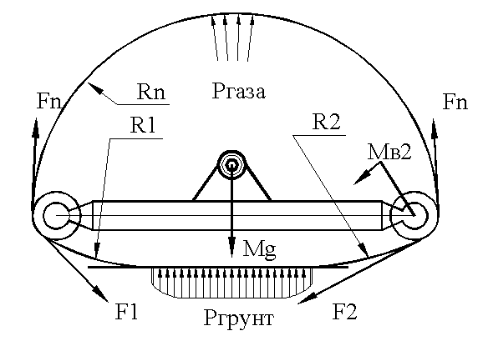
Рис.3. Сечение СПГД и схема сил, действующих в нем

ТС с СПГД обладают большим набором отличий от привычных транспортных средств, как в возможностях применения, так и в способах конструктивного исполнения отдельных узлов.
Пневматическая оболочка несет нагрузку от силовой платформы в максимально эффективном варианте. Усилия тяги движителя совпадают с направлением сил удержания в оболочке, что позволяет использовать тонкие оболочки с высокой прочностью на разрыв и отсутствием сопротивления на сдвиг: синтетические ткани и сетки.
У обычных пневматических колес силы натяжения не совпадают по направлению с силой тяги, что приводит к работе боковин колеса на сдвиг.

9
Работа на сдвиг требует от материала колеса высокой изгибной жесткости, что повышает напряженность работы материала шины и повышает гистерезисные потери при каждом цикле деформации колеса.
Пятно контакта обычного колеса имеет сложную пространственную форму, со сложным законом распределения напряжений в грунте. У СПГД, в отличии от обычного колеса, пятно контакта имеет простую цилиндрическую форму, легко описываемую по поперечному сечению функцией (см.рис.4). Крайне малое давление в пятне контакта (менее 8кПа) обеспечивает отсутствие какого-либо отпечатка на прочных грунтах, а заметный и измеряемый отпечаток (колею) СПГД оставляет только на снегу. Глубина такой колеи на слежавшемся снегу с жесткостью 500кПа/м составляет всего 10мм. Отсутствие образования колеи позволяет считать СПГД экологичным движителем, т.е. не повреждающим при движении ранимый растительный тундровый покров.
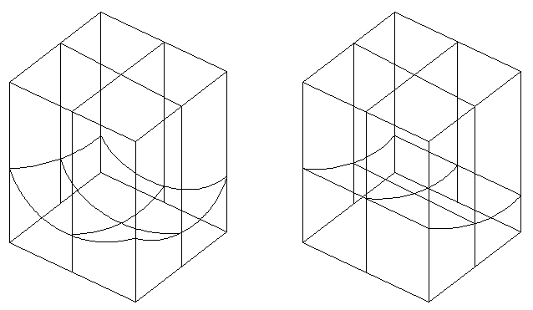
а) б)
Рис.4. Поверхности пятен контакта: а) обычного пневмоколеса; б) СПГД

При равных габаритах и давлении на грунт транспортное средство с СПГД (рис.5а) может нести значительно большую нагрузку. При этом ТС с СПГД оказывается значительно легче, чем гусеничный движитель обычного исполнения или пневмогусеничный движитель с тороидальной пневмооболочкой(рис.5б). При этом гипертрофированая тороидальная пневмогусеница (рис.5в) по внешнему виду становится почти неотличима от СПГД, но обладая всеми недостатками пневмогусеницы:
- потребность в стабилизирующих пневмооболочку мембранах,
- наличие катков,
- наличие тяжелой жесткой гусеницы,
- открытость для попадания воды и грязи в движитель.
Для большей наглядности поместим рядом контакта этих ТС (рис.6).
Из геометрии пятен контакта движителей видно, что у ТС с СПГД оказывается наибольшее пятно контакта, что делает его наиболее грузоподъемным при равных средних давлениях на грунт и габаритах ТС в целом. Также значительно повышается доля полезной нагрузки в общей массе машины из-за снижения массы отдельных составных частей.
10
Экономия массы и габаритов достигается следующими средствами:
- при равных средних давлениях на грунт гусеница оказывается массивнее, чем гибкая оболочка СПГД;
- СПГД не нуждается в поддерживающих катках и элементах их подвески, в отличие от ПГД с жесткой звенчатой гусеницей.
В главе также рассматривается упругая характеристика СПГД как основного элемента упругой подвески ТС. Построены упругие характеристики подвески ТС с СПГД при различных режимах движения :
- со свободно вращающимися валками;
- с жестко фиксированными валками.
Выяснены диапазоны частот собственных колебаний ТС с СПГД, а также возможность и механизм реализации демпфирования колебаний при движении ТС с СПГД. Построен алгоритм расчета и произведен расчет геометрии оболочки в пятне контакта на слабонесущем основании. Получена интегральная характеристика грузоподъемности пятна контакта СПГД на слабонесущем основании.
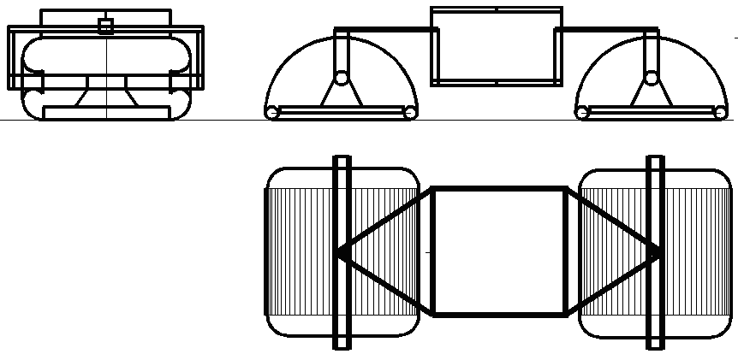 а)

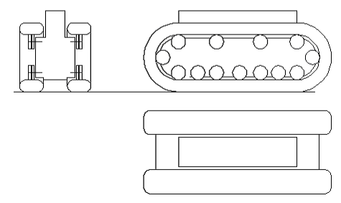б) 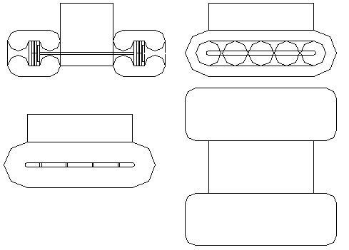в)
Рис.5. Общий вид ТС с пневмодвижителями: а) с СПГД; б)с тороидальным ПГД; в)с гипертрофированным тороидальным ПГД
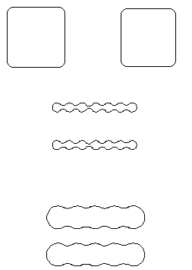
а)с новыми СПГД

б) с однополостными тороидальными ПГД

в) с гипертрофированных тороидальными ПГД

Рис.6. Пятна контакта от ТС с ПГД различных конфигураций

11
Произведен анализ возможных вариантов конфигурации оболочки в пятне контакта со слабонесущим основанием в зависимости от давления в оболочке, степени загрузки и режима движения СПГД. Построены геометрические и тяговые характеристики СПГД при движении по слабонесущим грунтам

В третьей главе рассматривался стенд для испытания тяговой способности пневмооболочек сверхнизкого давления с грунтозацепами различного типа и количества на различных грунтах.
Тяговые качества движителя сверхнизкого давления при использованни грунтозацепов находятся в прямой зависимости от площади пятна контакта, то есть числа работающих грунтозацепов, тогда как при гладкой поверхности оболочки тяговые свойства ПГД зависят только от коэффициента трения, что удалось подтвердить экспериментальными данными (рис.7) .
Также рассматривались экспериментальные натурные модели пневматических движителей различной конфигурации: две модели СПГД различного размера и гусеничного движителя с тороидальной эластичной пневмогусеницей.
В результате экспериментов было выяснено, что теоретически полученные свойства СПГД подтверждаются на практике.
Эксперименты на моделях СПГД также показали, что на грузоподъемность и эксплутационные качества движителей значительное влияние оказывает исполнение замыкания оболочки. Так выбор типа замыкания может сделать ТС с СПГД или узко специализированной машиной, или же универсальным амфибийно-вездеходным ТС.
Модель с эластичными тороидальными пневмогусеницами позволила выявить конструктивные и эксплуатационные особенности движителей этого типа. Так высокие тангенциальные напряжения и значительные деформации оболочек при огибании направляющих колес делают эластичные тороидальные гусеницы мало применимыми в качестве самостоятельных движителей. Тороидальные эластичные пневмооболочки могут применяться в качестве элементов для модернизации существующих легких гусеничных ТС с целью повышения их вездеходных и амфибийных свойств.
В четвертой главе рассматриваются варианты компоновки ТС с СПГД для различных условий эксплуатации, различных грузоподъемностей и типоразмеров.
1.ТС с СПГД вписывающиеся в дорожный коридор.
- Легкие амфибийные вездеходы с полезной грузоподъемностью до 1000кг(рис.8).
- ТС с СПГД высокого давления, которые обеспечивают высочайшую грузоподъемность при движении по дорогам с твердым покрытием. Такое ТС размером с обычный грузовик сможет перевозить груз в сотни тонн без перекрывания автодорог и разрушения дорожного покрытия.

12
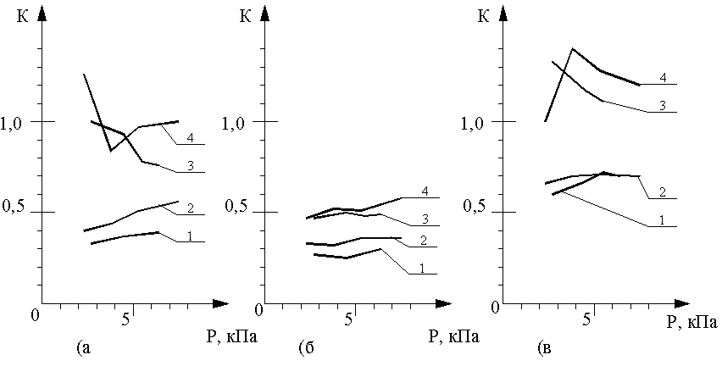
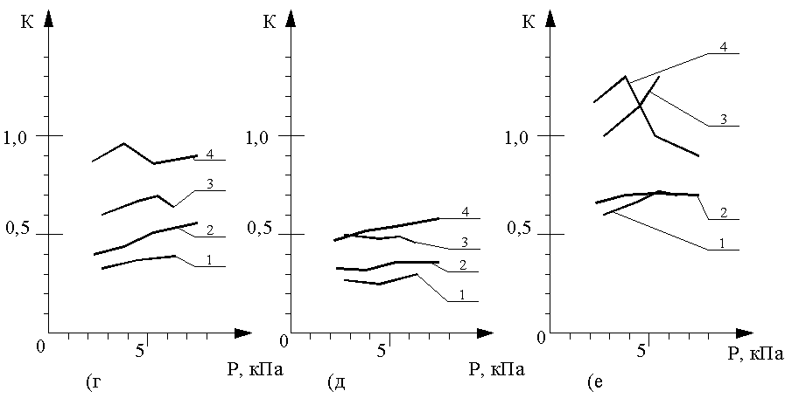
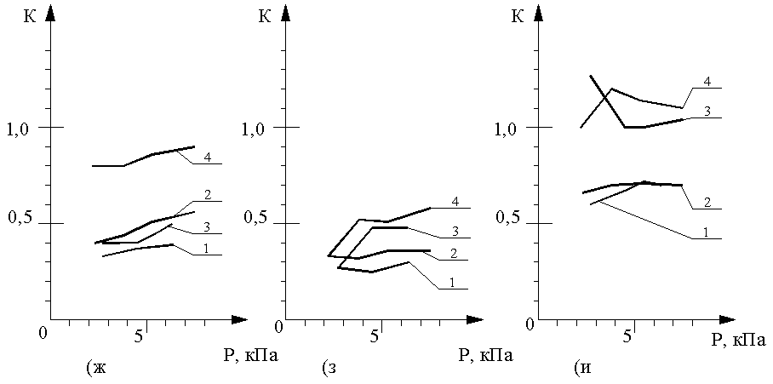
Рис.7. Графики изменения коэффициента сцепления с грунтом для различных видов грунтов и различных исполнений опор с грунтозацепами:
а – прокалывающий острый грунтозацеп по влажному суглинку,
б – прокалывающий острый грунтозацеп по сухому песку,
в – прокалывающий острый грунтозацеп по травянистому дерну;
г –грунтозацеп с плоским ребром по влажному суглинку,
д – грунтозацеп с плоским ребром по сухому песку,
е – грунтозацеп с плоским ребром по травянистому дерну;
ж – пилообразный зубчатый грунтозацеп по влажному суглинку,
з – пилообразный зубчатый грунтозацеп по сухому песку,
и – пилообразный зубчатый грунтозацеп по травянистому дерну;
1- оболочка без грунтозацепов, 2 –пластина без грунтозацепов, 3- оболочка с грунтозацепами, 4- пластина с грунтозацепами
13
2. Крупноразмерные ТС с СПГД.
- Амфибийно-вездеходное ТС средней грузоподъемностью 10 тонн. Занимает нишу обычного грузовика, но на абсолютном бездорожъе.
- Амфибийно-вездеходное ТС средней грузоподъемностью 50 тонн. (рис.9а) Занимает нишу специализированной грузовой платформы для транспортировки тяжелых грузов по ровным трассам: болота, русла рек.
3. Многоопорные ТС с СПГД.
- Амфибийно-вездеходное ТС грузоподъемностью более 100 тонн, обеспечивающих транспортировку сверхтяжелых сверхгабаритных грузов в условиях отсутствия дорог с твердым покрытием.
4.ТС с СПГД для специальных операций.
- ТС с СПГД, обеспечивающие выполнение десантных операций на неподготовленный берег с резкопересеченным рельефом, мелководьем и заболоченностью. Они обладают перешагивающим режимом движения, с полным вывешивание одного из опорных СПГД на длинной соединительной платформе-стреле (рис.9б).
- ТС с СПГД, обеспечивающие движение по горным рельефам. Они конструктивно сходны с десантным ТС, но с более мощной двигательной установкой и более широким диапазоном трансмиссии, что позволяет быстро двигаться по большим уклонам. Оболочки СПГД горных ТС выполняются с острыми скальными грунтозацепами.
В главе также рассматриваются варианты исполнения замыкания пневмооболочки СПГД, так как от характера исполнения замыкания сильно зависят эксплуатационные качества ТС с СПГД в целом: устойчивость пневмогусениц на косогоре, амфибийность, мореходность, грузоподъемность, габариты и т.д.

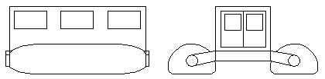
Рис.8. ТС с СПГД вписывающиеся в дорожный коридор.

а) 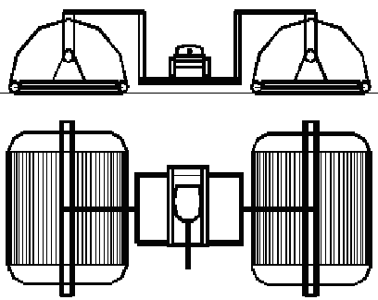 б)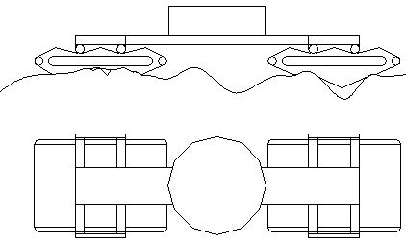

Рис.9. ТС с СПГД: а) большой грузоподъемности; б) со сминающими оболочку внешними валками.
14
Общие результаты и выводы по работе
1. Установлено, что для обеспечения движения по слабонесущим водонасыщенным грунтам, ранее непроходимым, требуется создание нового типа движителя с давлением на грунт менее 8кПа и способностью к плаванию на глубинах до 500мм за счет своего водоизмещения. Вариантом решения могут быть вариации известных гусеничных движителей с использованием мягких пневматических оболочек большого объема.
2. При анализе взаимодействия цилиндрической пневмооболочки с грунтом под внешней нагрузкой получены закономерности, позволяющие создать принципиально новый тип контактного движителя сверхнизкого давления на грунт. Этот новый движитель получил название Сферический ПневмоГусеничный Движитель (СПГД). Получены патенты на конструктивные решения Пневмогусеничного движителя (№ 2240250 приоритет от 05 февраля 2004г) и Пневмогусеничный движитель с внешними сминающими валками (№ 2284941 приоритет от 01февраля 2005г.)
3. Снижение давления в пятне контакта движителя с грунтом до сверхнизких значений обеспечивает значительно снижение сопротивления движению с одновременным повышение величины реализуемой на грунте силы тяги движителя, что в совокупности приводит к резкому повышению запаса тяги и проходимости ТС .
4. Созданы действующие модели СПГД, подтверждающие заявленные свойства. Проведены экспериментальные исследования СПГД. Результаты эксперимента показали, что предложенная расчетная конструкция реализуема и работоспособна. Модель одиночного СПГД уверенно двигалась по неровностям, мягкому основанию, воде, уклонам и через одиночные препятствия.
Эластичные тороидальные пневмогусеницы показали возможность своего применения в качестве базового элемента при глубокой модернизации существующих гусеничных машин. Такая модернизация поможет повысить проходимость гусеничных машин, придаст им дополнительные амфибийные качества и снизит разрушающее воздействие на грунт, сделав гусеничный движитель более экологически безопасным.
5. На созданном экспериментальном стенде получены данные, подтверждающие теоретические выводы о резком повышении коэффициента сцепления с грунтом при использовании пневмодвижителей сверхнизкого давления с большим количеством острых прокалывающих грунтозацепов в большом пятне контакта.
6. Экспериментально доказано, что применение СПГД дает возможность на порядок уменьшить максимальное давления на грунт без увеличения собственного веса движителя. Давление, реализуемое СПГД, близко к давлению на грунт от ТС на воздушной подушке, при этом СПГД обеспечивает реализацию на грунте 100% тяги от сцепного веса, в отличии от воздушных подушек, которые передвигаются за счет тяговых воздушных винтов.
15
Таким образом, использование СПГД уводит значения реализуемых удельных давлений на грунт в области, ранее недостижимые для контактных движителей в принципе. С помощью ТС с СПГД возможно решение транспортных задач в неосвоенных регионах, в условиях полного бездорожья и сложного рельефа с грунтами крайне низкой несущей способности (снег, болото), чередующимися с открытой водой и мелководьем.
7. Применение СПГД дает возможность создания нескольких новых (сейчас не существующих) классов амфибийно-вездеходных ТС, которые смогут обеспечить доставку грузов и людей в регионы, не заселенные и не осваиваемые до сих пор из-за полной недоступности по земле и крайней дороговизны воздушного транспорта.

Основные положения диссертации отражены в следующих работах:
1. Монин И.А. Повышение уровня проходимости амфибийно-вездеходных транспортных средств путем использования нетрадиционных пневмодвижителей сверхнизкого давления// Вестник МГТУ. Машиностроение. -2007.-№3.- С.91-101.
2. Наумов В.Н., Бескин И.А., Монин И.А. Перспективы разработки крупнотоннажных амфибийно-вездеходных средств для решения сложных транспортных задач в условиях российского Заполярья// Проектирование, испытание, эксплуатация транспортных машин: Материалы международной научно-практической конференции.- Н.Новгород, 2005.-С44-48. Личный вклад: разработка кинематической схемы пневмогусеничного движителя.
3. Монин И.А., Наумов В.Н. Повышение геометрической проходимости и грузоподъемности амфибийно-вездеходных ТС с пневмогусеничным движителем за счет применения внещних сминающих валков// Будущее технической науки. Тезисы докладов 5-ой Международной молодежной научно-технической конференции. –Н.Новгород.- 2006.-С.104-105. Личный вклад: разработка модифицированной схемы пневмогусеничного движителя.
4. Монин И.А. Зависимость тяговых характеристик движителя вездеходного ТС от давления на грунт и величины пятна контакта// Будущее технической науки. Тезисы докладов 5-ой Международной молодежной научно-технической конференции. –Н.Новгород.- 2006.-С.127-128.
5. Патент (№ 2240250 приоритет от 05 февраля 2004г). Пневмогусеничный движитель / И.А.Монин// Б.И.–2004.- №32
6. Патент(№ 2284941 приоритет от 01 февраля 2005г.). Пневмогусеничный движитель / И.А.Монин// Б.И.–2006.- №28
7. Монин И.А.Надувной внедорожник// Техника-молодежи.-2006.-№03.-С2-5.
8. Монин И.А. Новая Россия: геопроекты и шестой технологический уклад//
Вопросы развития.- 2001.- №1.-С.50-60.

Подписано в печать
Заказ , объем 1,0п.л. Тираж экз.
Типография МГТУ им.Н.Э.Баумана
16

